Ausstellung Kultur Punkt Hardegg 2022

Titel:
Design – A Year in the life.

Kurzbeschreibung zur Ausstellung:
Die Ausstellung bietet Einblicke in eine zweijährige Ausbildung in Produkt- und Innenraumgestaltung. Gezeigt werden ganz unterschiedliche Projekte aus Design, Architektur und Kunst, – angefertigt im Zuge des Unterrichts sowie in der Freizeit. Diese Projekte unterteilen sich in Skizzen, Konzepte, Entwürfe, CAD - Renderings und Prototypen sowie deren Layoutierung auf Papier. Das spannende an dieser Ausstellung ist die Entwicklungsreise, die innerhalb dieser zwei Jahre durchgemacht wurde und welche Ideen umgesetzt werden konnten. Als Output entstanden teilweise in Zusammenarbeit mit anderen Designerinnen ästhetische und innovative Designkonzepte. In dieser Ausstellung sind all jene herzlich willkommen, die offen für Neues sind und deren Herz für alles Schöne schlägt.

Kurzbeschreibung zu meiner Person:
Mein Name lautet Lavinia Laetitia Johanna Löschnig, ich bin 23 Jahre alt und designe für mein Leben gerne. Das kreative Gestalten hat mich schon seit meinen frühen Kindheitstagen sehr interessiert. Nun endlich kann ich meine Kreativität in die richtigen Bahnen leiten, indem ich seit September 2020 das Kolleg für Produkt- und Innenraumgestaltung in St. Pölten besuche. Am meisten fasziniert mich das Gestalten von Produkten und deren Präsentationen sowie die Produktion derselben. Meine Leidenschaft für diese Branche finde ich in den unterschiedlichen Kombinationen von Farben, Formen, Materialien und Fertigungstechniken sowie Recherchieren und das Lesen von Fachzeitschriften. Ebenso besuche ich auch mit großem Interesse Messen und Ausstellungen aus dem Bereich Design, Kunst und Architektur. Nachdem Kolleg möchte ich mich gerne weiter in die Richtung „Industrialdesign“ durch ein Studium an der FH Joanneum in Graz spezialisieren.
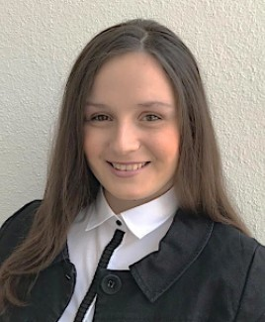
Foto:

